Pesquisa Histórica e Epistemológica sobre Thabit Ibn Qurra (836-901) e uma Generalização do Teorema de Pitágoras:

Uma proposta de aliança entre a História da Matemática e as Tecnologias Digitais para o ensino de Matemática

Historical and Epistemological Research on Thabit Ibn Qurra (836-901) and a Generalization of the Pythagorean Theorem:

A proposal for an alliance between the History of Mathematics and Digital Dechnologies for the teaching of Mathematics

Allyson Emanuel Januário da Costa *
Giselle Costa de Sousa **
Marta Figueredo dos Anjos ***

Resumo

Este trabalho é resultado de uma pesquisa de mestrado em andamento que se concentra no campo de investigação que envolve História da Matemática (HM) e o apoio que as Tecnologias Digitais (TDs) podem fornecer à compreensão dessa história, via Investigação Matemática (IM), em uma aliança, em prol do ensino dessa disciplina. Particularmente, considera-se que a contribuição islâmica é importante para se compreender percursos tomados por essa ciência ao longo da História. Sendo assim, este trabalho se configura na apresentação de texto histórico-bibliográfico, tomando como referência Thabit ibn Qurra e sua contribuição para a Matemática com uma Generalização do Teorema de Pitágoras. Para tanto, o referido artigo se apoia na metodologia de pesquisa qualitativa bibliográfica documental, gerando discussões sobre o uso da HM aliada às TDs via IM em favor do ensino de Matemática a partir do texto disponibilizado e posterior Produto Educacional nele ancorado. Logo, consideramos relevante o resultado da pesquisa histórica e epistemológica, pois, além de disponibilizar literatura em português sobre o assunto, vislumbramos as possibilidades que pode trazer para o ensino a partir da obra de Thabit relativa à Generalização do Teorema de Pitágoras, em seu contexto.
Palavras-chave: História da Matemática. Aliança. Thabit. Matemática Islâmica Medieval.

Abstract

This work is the result of a master's research in progress, that focuses on the field of investigation that involves the history of mathematics (HM) and the support that digital technologies (DT) can provide to the understanding of this history, via mathematical investigation (IM) in favor of of teaching mathematics in an alliance. In particular, he considers that the Islamic contribution to mathematics is important to understand the paths taken by this science throughout history. Thus, this work is configured with the presentation of bibliographic historical text, taking as reference Thabit ibn Qurra and his contribution to mathematics with a Generalization of the Pythagorean Theorem. bibliographic document generating as fruit an exercise on the use of HM combined with DT via IM in favor of teaching mathematics from the available text and subsequent Educational Product anchored in this. Therefore, we consider the result of the historical and epistemological research relevant, as, in addition to providing literature in Portuguese on the subject, we glimpse possibilities that this study can bring to teaching based on Thabit's work on the Generalization of the Pythagorean Theorem, in his context, thus culminating in the alliance we crave.
Keywords: History of Mathematics. Alliance. Thabit. Medieval Islamic Mathematics.

1 INTRODUÇÃO

Este trabalho é um recorte de pesquisa de mestrado em andamento, que tem como ponto de partida atividades de Iniciação Científica (IC), desenvolvidas na graduação, do ano de 2016 a 2018. Considerando o estudo realizado, a pesquisa de IC apontou que a conexão entre História da Matemática (HM) e Tecnologias Digitais (TDs) ocorre via investigação de problemas históricos frequentemente ligados ao tema Geometria, usando como recurso tecnológico mais recorrente o GeoGebra e com cunho educacional mais marcado por sequências de atividades em trabalhos, em sua maioria, de abordagem qualitativa (COSTA; SOUSA, 2018). Nessa direção, foi delineada uma pesquisa no campo de investigação da HM, mais precisamente sobre a Matemática Islâmica Medieval, particularmente mediante ao estudo da Generalização do Teorema de Pitágoras proposto por Thabit ibn Qurra (836-901), bem como no apoio que as TDs podem fornecer à compreensão desse tema e da própria Matemática, no contexto da sala de aula à luz da Investigação Matemática (IM).

O interesse por investigar a Matemática Islâmica Medieval iniciou-se a partir da participação no III Seminário Cearense de História da Matemática, que ocorreu entre os dias 26 e 28 de março de 2018, na cidade de Juazeiro do Norte – CE. O evento contemplou a palestra de abertura da Profª. Drª. Bernadete Barbosa Morey, intitulada "História da Matemática Islâmica Medieval, questões abertas para estudos", disponível publicamente na plataforma YouTube, através do canal de veiculação GPEHM UECE.

Desse modo, ao observar as colocações da palestrante quanto ao pouco estudo que se tem sobre a Matemática Islâmica desse período e, ainda que, quando se encontra, não há muitas produções destinadas a professores, licenciandos em Matemática ou até mesmo para alunos de pós-graduação, foi possível notar um campo profícuo para pesquisa. Assim, procurando articular tal observação aos resultados da pesquisa de IC, partimos para pesquisar possíveis temas/trabalhos/obras relacionados às ideias geométricas inerentes à Matemática Islâmica Medieval até encontrar o trabalho supracitado de Thabit.

De acordo com Berggren (1986), é importante trazer essa temática para os dias atuais, pois a contribuição islâmica para a Matemática é fundamental para se compreender os percursos que essa ciência tomou ao longo da História, bem como sua influência no desenvolvimento da Matemática Ocidental.

A fim de desenvolver um estudo condizente com os parâmetros postos por Costa e Sousa (2018) a uma proposta de aliança entre HM, TD e IM, promovemos uma pesquisa qualitativa bibliográfica documental do trabalho desenvolvido por Thabit ibn Qurra, no século IX, a respeito da Generalização do Teorema de Pitágoras. Tal investigação foi sistematizada e consiste no cerne deste artigo, tendo como desdobramento posterior seu uso para elaboração de produto educacional composto de sequências de atividades, guiadas pelo presente estudo histórico e investigadas com apoio do software GeoGebra.

Apresentamos, a seguir, discussões não apenas sobre o uso da HM, mas também das TDs e IM no ensino de Matemática, além da aliança entre esses campos de investigação, de modo a apresetar os aportes teóricos que sustentam as opções pedagógicas de aliar a HM com as TDs por meio da IM.

2 APORTE TEÓRICO

Esta pesquisa fundamenta-se de acordo com o processo da IM de Ponte, Brocado e Oliveira (2019), com os argumentos favoráveis ao uso de História na Educação Matemática de Miguel e Miorim (2019) e do uso da História da Matemática como recurso pedagógico de Mendes (2009), bem como as considerações de Borba e Penteado (2019) acerca da Informática e Educação Matemática e ainda de acordo com Sousa (2020).

Faz-se necessário salientar as possibilidades encontradas de uso da HM, as quais apontam que “muitos autores defendem a importância da história no processo de ensino-aprendizagem da Matemática por considerar que isso possibilitaria a desmistificação da Matemática e o estímulo à não-alienação do seu ensino.” (MIGUEL; MIORIM, 2019, p. 52). Na compreensão e utilização da História da Matemática como recurso pedagógico, destaque-se que, ao longo dos tempos e em diferentes sociedades, o conhecimento matemático ganha uma reorganização das informações, assim como uma ressignificação do que representou no passado e o que representa no presente (MENDES, 2009). De fato, do estudo histórico sobre Thabit e seu trabalho, com o que chamamos de Generalização de Teorema de Pitágoras, percebemos uma unidade do conhecimento produzido e ainda uma interlocução com outros campos de conhecimento que acionaram sua produção a partir do seu contexto. Além disso, islâmicos medievais não se dedicaram à tradução de obras de conhecimento matemático, ancorando-se em clássicos gregos, por exemplo, mas também produziram saberes impulsionados, inclusive, por questões teológicas.
Ponte, Brocardo, Oliveira (2019, p. 15) afirmam que o “processo de criação matemática surge aqui fértil em acontecimentos inesperados, de movimentos para frente e para trás. Essa perspectiva contrasta fortemente com a imagem usual dessa ciência.”, enfatizando que se têm duas visões acerca da Matemática: uma é como vemos nos livros de ensino, harmoniosa, linear; e a outra é que apresenta rupturas na sua concepção, exercitando o ato de investigação.
Os autores enfatizam também que, no desenvolvimento da atividade investigativa, o primeiro processo que deve ocorrer é o da exploração e formulação de questões, que se caracteriza como o momento em que os alunos podem se identificar com o conteúdo exposto anteriormente pelo professor, de modo que visualizem e se familiarizem com os dados, bem como adquiram propriedade para execução da tarefa solicitada. A partir disso, as conjecturas são formuladas gradativamente, à medida que se vai desenvolvendo a solução dos problemas e, o que foi pedido pelo professor, pode ser resolvido de forma direta, por meio de outras conjecturas ou simplesmente de forma verbalizada ou gestual. No teste de conjectura, o aluno a aceita, a partir dos dados obtidos e da repetição, podendo ser refutada/questionada pelo professor e demais alunos nessa etapa. Muitas vezes, são tidas e colocadas como conclusões, tanto pelos alunos como pelos professores, porém, no processo de justificação, faz-se necessário trazer ao aluno as ideias iniciais de prova matemática, para que desenvolvam gradativamente técnicas que comprovem ou não as conjecturas. Nessa direção, observamos que uma análise preliminar dos documentos é gerenciada por processos investigativos que propiciam a pesquisa e compreensão do texto no âmbito epistemológico, a qual ainda pode ser ancorada pelas TDs.
Portanto, também se faz jus destacar a produção de conhecimento que pode ser propiciada pelas possiblidades apontadas por tais tecnologias em prol do ensino de Matemática. Realmente:

Entendemos que conhecimento só é produzido com uma determinada mídia, ou com uma tecnologia da inteligência. É por isso que adotamos uma perspectiva teórica que se apoia na noção de que o conhecimento é produzido por um coletivo formado por seres-humanos-com-mídias, ou seres-humanos-com-tecnologias e não, como sugerem outras teorias, por seres humanos solitários ou coletivos formados apenas por seres humanos. (BORBA, PENTEADO, 2019, p. 48)

As TDs desempenham um papel fundamental na construção da aprendizagem, sobretudo, da matemática, ao se entender que a informática vem como um complemento no ensino desse conteúdo, auxiliando sua apreensão. Em nosso caso, consideramos que as TDs podem apoiar a HM, via IM, formando um coletivo pensante, como destacam Borba e Penteado (2019), concretizado em atividades histórico-tecnológico-investigativas pautadas, portanto, na investigação de problemas históricos com apoio de recurso tecnológico na direção do coletivo pensante, proposto por Borba e Penteado (2019). Quando os autores trazem o constructo seres-humanos-com-mídia ou seres-humanos-com-tecnologias, é acreditando que o pensamento matemático não está desvinculado de alguma mídia ou tecnologia, que há uma simbiose, ou seja, interdependência entre o desenvolvimento daquele com uso desta. Tais aspectos conectam-se à proposta posterior de elaboração de produto educacional voltado para a aliança, por exemplo, ao se investigar as situações postas por Thabit, em cada caso do estudo da generalização que já sinalizamos sua compreensão a partir da reprodução dos passos em construções com GeoGebra neste artigo.

3 PERCURSO METODOLÓGICO

Considerando que a pesquisa de IC supracitada apontou ainda o aspecto metodológico qualitativo como a mais recorrente nos trabalhos desenvolvidos atingindo a aliança almejada e, tendo em vista o anseio de ealborá-la nessa direção da aliança, adota a abordagem qualitativa e se divide em dois momentos: a pesquisa bibliográfica documental e a pesquisa-ação. Contudo, o primeiro momento é o foco do presente artigo ao qual, portanto, nos deteremos. Nessa direção, consideramos aspectos que caracterizam a abordagem qualitativa. Além disso, elencamos a bibliografia e os documentos tendo em vista que tivemos como fontes livros, artigos e trabalhos de cunho bibliográfico, assim como nos debruçamos em documentos manuscritos e codex em páginas de bibliotecas e museus, cuja coleta, organização e análise de dados foram detalhados na sequência desta seção.

O momento de caráter documental é caracterizado ao se buscar delinear as informações históricas do trabalho aliadas aos demais fundamentos da pesquisa. Para este momento, destacamos, dentro desse levantamento inicial, o artigo Thabit ibn Qurra’s generalization of the Pythagorean theorem (que traduzimos como: A Generalização do Teorema de Pitágoras de Thabit ibn Qurra), de Aydin Sayili, publicado em 1960. Tomamos esse texto como base, considerando as motivações explicadas inicialmente e os resultados da pesquisa de IC já que, nele, Sayili (1960) aborda a Generalização do Teorema de Pitágoras desenvolvida por Thabit, apresentando brevemente algumas notas biográficas e históricas sobre o referido personagem islâmicoe trazendo com mais afinco o conhecimento epistemológico que deriva dessa generalização, inclusive sua demonstração, contudo, sem muitos detalhes e aprofundamento. Com a continuação do levantamento, destacamos o artigo: Thabit ibn Qurra and the Pythagorean Theorem (que traduzimos como: Thabit ibn Qurra e o Teorema de Pitágoras), de Shloming (1970), o qual consideramos importante para o entendimento da relação de Thabit com o Teorema de Pitágoras, complementando inclusive Sayili (1960).

Em seguida, observamos uma nota de rodapé no artigo de Sayili (1960) e redirecionamos nossa pesquisa, a fim de identificar outras fontes sobre o tema, ou até mesmo alguma relação deste com o manuscrito a que o autor faz referência. Nesse sentido, chegamos ao trabalho Sâbit ibn Kurra'nin Pitagor Teoremini Tamimi (que traduzimos como: O Completo Teorema de Pitágoras feito por Thabit ibn Qurra), de Thabit (1958) e Sayili (1958). De acordo com Sayili (1960), o texto traz o manuscrito de Thabit, em árabe, juntamente com a tradução turca do documento, feita por Sayili (1958). Indícios de que esse documento é a fonte que procurávamos podem ser constatados a partir da tradução de um trecho que traz a seguinte afirmação: “o manuscrito, cujo texto e tradução são apresentados abaixo[...]” (SAYILI, 1958, p. 527, tradução nossa), o que de fato indica que seja a apresentação do texto original e sua respectiva tradução em turco. Diante disso, tomamos o referido texto como base de nossa pesquisa. No trabalho Sâbit ibn Kurra'nin Pitagor Teoremini Tamimi, há comentários de Sayili, além da tradução, por isso, a título de esclarecimento, quando os citarmos usaremos Sayili (1958), porém quando apresentarmos o texto de Thabit traduzido por Sayili, usaremos Thabit (1958).

Tanto Sayili (1958) e Sayili (1960) quanto Shloming (1970) postualm que o Tratado da Prova atribuída a Sócrates sobre o Quadrado e suas Diagonais, feito por Thabit ibn Qurra, que tomamos como documento de análise, está muito bem preservado na Biblioteca Museu de AyaSofya, em Istambul na Turquia, em um Codex AyaSofya, registrado sob o número 4832. Esse codex reúne manuscritos sobre Matemática, Astronomia, Meteorologia e Filosofia, com autoria de vários estudiosos, além de Thabit, como al-Kindi (801 d. C. – 873), al-Qabisi (falecido em 967 d. C.), al-Kuhi (940 d. C. – 1000), entre outros, sob a responsabilidade do Instituto de História das Ciências Árabes e Islâmicas, da Universidade de Frankfurt, na Alemanha, e edição de Fuat Sezgin, 2010. Com esse documento, em conjunto com demais fontes supracitadas, delineamos uma investigação histórica, de modo a evidenciar Thabit e sua produção textual.

Tendo em vista esse conjunto de fontes, dados e possibilidades de análise historiográfica, Gil (2008) reforça o quanto é indispensável a pesquisa bibliográfica em estudos históricos porque, em boa parte dos casos, a busca por fatos do passado necessita da análise de documentos secundários, isto é, que já tiveram um tratamento analítico anterior, contudo, sem deixar de lado a importância das fontes primárias. Nesse sentido, lançamos mão de ambas as fontes, pois consideramos que a pesquisa bibliográfica documental contribui para estudos futuros, inclusive para o desenvolvimento de outras, como destacam Lima e Mioto (2007). Neste caso, será delineada a produção de texto histórico usado num produto educacional no formato de sequência de atividades pautadas na aliança entre HM e TDs via IM e aplicado na formação inicial de professores de Matemática.

Como fruto do estudo histórico posto, trazemos na próxima seção um ensaio dos resultados obtidos com a pesquisa histórica desenvolvida.

4 RESULTADOS DA PESQUISA HISTÓRICA: THABIT IBN QURRA (836-901) E A GENERALIZAÇÃO DO TEOREMA DE PITÁGORAS

Para realizar o estudo proposto e compreender a contribuição de Thabit com sua Generalização do Teorema de Pitágoras, buscamos o documento referente ao Tratado, no entanto, tivemos acesso apenas ao de Thabit, e não ao codex completo, disponibilizado em versão digitalizada. Entramos em contato, inicialmente, com a Biblioteca Nacional da França, por e-mail, que prontamente responderam, alegando que não poderiam fornecer as fotocópias deste tratado, por estarem de posse do Instituto de História das Ciências Árabes e Islâmicas, da Universidade de Frankfurt, que retornaram, inclusive com o documento digitalizado que estamos fazendo uso na pesquisa.

De posse desse documento (Figura 01), fizemos uso da versão digitalizada a título de comparação e confrotamento com a tradução turca e o texto árabe de Thabit (1958).

De acordo com Sayili (1960), Thabit analisa a prova socrática e, então, apresenta duas para o caso geral desse teorema. Em nosso estudo, observamos que a prova socrática mencionada é a descrita por Platão no livro Menon, do Teorema de Pitágoras, para um triângulo retângulo isósceles, justamente derivado do quadrado e suas diagonais. Contudo no observamos que o documento de Thabit não menciona especificamente tal obra. Com relação à menção de Sayili (1960), da apresentação de Thabit de duas provas para o caso geral do teorema, a análise do documento permite constatar que há um forte indicativo de que sejam geométricas, inclusive pela presença dos desenhos que utilizou (como observado na Figura 02), mas também sejam retóricas, ao passo que descreve a prova.

Figura 01: Capa do Codex AyaSofya 4832, em árabe.

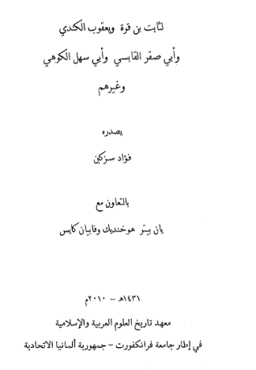

Fonte: Sezgin (2010, p. 1)

Essas provas se configuram na relação entre quadrados construídos nos lados de quaisquer triângulos retângulos e, muito embora sejam diferentes, o método que Thabit utiliza nelas é um exemplo, segundo Sayili (1960), do método da redução e composição.

A proposta de Thabit para Generalização do Teorema de Pitágoras foi solicitada por um amigo a ele, insatisfeito com a Prova Socrática do referido teorema, já que era aplicada em caso especial: o de um triângulo retângulo isósceles, contudo, esse amigo gostaria de uma prova mais geral. Nessa direção, temos:

Que Allah lhe agrade, você diz que acha esta prova falha [a Prova Socrática] por causa de sua natureza, que não deveria ser admirada, uma vez que representa um estado especial e só é essencialmente verdadeira para um triângulo isósceles e não contém triângulos retângulos além de isósceles que deveriam ser incluídos neste teorema, e esta prova não o satisfaz, e você quer que eu informe se eu fiz uma prova geral disso. (THABIT,1958, p. 543, tradução nossa)

Sayili (1958) apresenta desenhos semelhantes aos observados na Figura 02, que estão presentes no Codex de AyaSofya sob o número 4832, em que o trabalho de Thabit está conservado.

Analisando o tratado, pode-se observar ainda indícios da estreita relação de Thabit com o conhecimento grego, principalmente, quando apresenta as provas para o Teorema de Pitágoras, no momento em que baseia sua Generalização nos Elementos de Euclides, e quando afirma que a prova pode ser facilmente obtida com o auxílio da obra fundamental de Geometria de Euclides. Essa relação de Thabit com a cultura helenística é de suma importância para nortear o entendimento do contexto, inclusive pelo fato de estar inserido no Califado Abássida (751 – 1258).

Para Doak (1963), os abássidas reforçaram a relação da produção científica islâmica com o conhecimento grego na época. De acordo com Giordani (1976), o califa al-Mamun promoveu em seu reinado o apogeu da civilização abássida e favoreceu, fortemente, o progresso das atividades intelectuais. Nesse contexto, surge, no século IX, Thabit ibn Qurra (Figura 03), que nasceu no ano de 836 d. C. em Harran, antiga e importante cidade da Mesopotâmia, atualmente localizada no sul da Turquia, na fronteira com a Síria (Figura 03), e faleceu em 901 d. C.

Figura 02: Parte do manuscrito registrado sob o número 4832, no Códex de AyaSofya, acerca do Tratado da Prova atribuída a Sócrates sobre o Quadrado e suas Diagonais, feito por Thabit ibn Qurra.

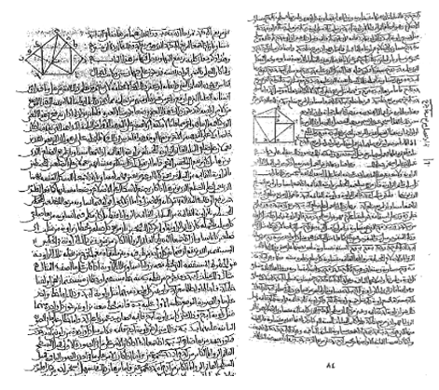

Fonte: Sezgin (2010, p. 3-4)
Além disso, os três irmãos, conhecidos em árabe como Banu Musa, se tornaram os patronos de Thabit, sobretudo ao reconhecerem sua habilidade linguística. Segundo Sarton (1927), Banu Musa são: Jafar Muhammad Banu Musa (800 d.C. - 873); Ahmad Banu Musa (805 d.C. - 873) e al-Hasan Banu Musa (810 d.C. - 873), grandes patronos da ciência, pois possuíam grandes riquezas, além de desenvolver, também, estudos nas áreas da Matemática e Astronomia, por exemplo. Os Banu Musa destinaram boa parte de sua riqueza na obtenção de manuscritos gregos, investindo assim em tradutores, como Thabit, que, por sua vez, era fluente em Grego, Síriaco e Árabe.Ao ser levado para Bagdá, começou a traduzir, revisar e restaurar obras gregas para o Árabe e Síriaco, a fim de contribuir para o desenvolvimento de estudos dos Banu Musa. Como alguns desses trabalhos de Thabit, destacamos: Almagesto de Ptolomeu; Cônicas de Apolônio; Data e Os Elementos de Euclides; Sobre as Medidas do Círculo de Arquimedes, entre outros (SHLOMING, 1970).
A relação de Thabit com o conhecimento grego, seja na tradução ou até mesmo na complementação da obra grega, como ocorreu na restauração do Livro Data de Euclides, reforça ainda mais o quanto os estudiosos islâmicos estavam voltados para a produção científica dos gregos, seja com o intuito de melhorar o que se tinha até o momento seja com o intuito de resgatar, conservar e amliar os estudos produzidos anteriormente por eles.
Encontramos fortes indícios dessa relação na religião de Thabit: Sabians, a qual exerceu, para nós, um papel fundamental no reconhecimento do autor, quer no campo científico quer no político. Assim, temos que:
Ele [Thabit] era membro da seita de adoradores de estrelas que se autodenominavam Sabians (depois de uma seita sancionada no Livro 2, versículo 63 do Alcorão) para escapar da conversão forçada ao Islã, pois como politeístas, suas crenças religiosas teriam sido abomináveis ​​para Muçulmanos. (BERGGREN, 1986, p. 4, tradução nossa)

Figura 03: Thabit ibn Qurra (836-901) e a localização atual de Harran (Turquia).

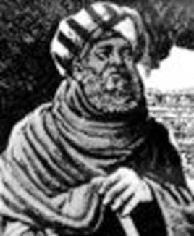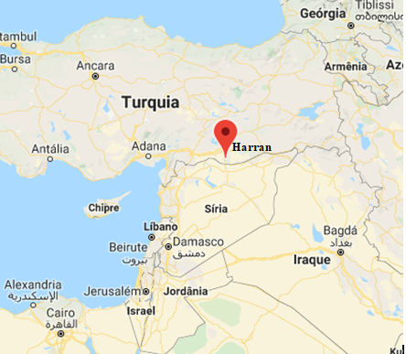

Fonte: O'Connor e Robertson (2015)

Nessa direção, de acordo com Rashed (2009), os Sabians de Harran tinham como base a fé helenística, uma possível explicação para a relação de Thabit com o idioma grego e sua fluência, cuja característica também já foi mencionada em califados anteriores a sua existência e vigentes em sua região. Fauzan e Fata (2018) destacam que os califas abássidas travaram diálogos, inclusive com não mulçumanos, com o intuito de obter contribuições reais da cultura grega e utilizá-la nas mais variadas áreas, inclusive no que se refere à administração, finanças e organização governamental.

Como produto da pesquisa histórica desenvolvida temos, na seção seguinte, algumas reflexões de ordem epistemológicas advindas, especialmente, de investigações com apoio de construções no GeoGebra.

5 RESULTADOS EPISTEMOLÓGICOS: THABIT IBN QURRA (836-901) E A GENERALIZAÇÃO DO TEOREMA DE PITÁGORAS

Thabit apresenta a Generalização do Teorema de Pitágoras, que, segundo Sayili (1960), configura-se como uma das contribuições mais importantes de Thabit. Sayili (1958) menciona que, no manuscrito presente no Codex AyaSofya, em Sezgin (2010), há oito desenhos que Thabit utilizou para estudar os casos específicos para Generalização do Teorema de Pitágoras (Figura 4).

Ainda de acordo com Sayili (1960), há referência a vários casos especiais que Thabit explora no tratado, inclusive quando traz os oito desenhos em Sezgin (2010), sendo eles quando: a) B é ângulo reto; b) o ângulo B é menor que 60º e c) o ângulo B é maior que 90º. Vale salientar que tais casos não foram tratados diretamente e nem assim chamados por Thabit (1958); por isso, partimos de Sayili (1960) para apresentar o Quadro 1.

Importante destacar que, quando Thabit faz referência aos desenhos representados na Figura 04 (primeiro desenho e desenhos restantes), é preciso visualizá-los com os oito triângulos presentes, observados da direita para a esquerda. Para acompanhar a Generalização do Teorema de Pitágoras, como descrita por Thabit, tomemos sua tradução turca do tratado:

Este é o triângulo ABC. Vamos desenhar uma ou duas linhas que do vértice B interceptam AC deste triângulo e fazer com isso um ângulo igual ao ângulo ABC. Esta linha é uma linha qualquer BD, como na primeira imagem da figura[…], situação em que esta linha se cruza com a base para formar dois ângulos iguais a ABC e isso corresponde ao ângulo ABC ser um ângulo r eto; A linha BD é perpendicular a AC aqui. Ou, como visto na segunda imagem [...], ocorrem duas linhas como’BA' e’BC'. Nesta segunda situação, o ângulo ABC não é perpendicular e é igual aos ângulos’AA'B e’CC'B. Assim, a soma dos quadrados dos lados AB e BC é a área retangular de AC multiplicada pela soma de AD e DC, no caso em que a primeira imagem representa, e soma de AA’ e CC’, no caso das imagens restantes. (THABIT, 1958, p.546, tradução nossa)

Figura 4: Recorte das 8 imagens presentes no tratado em que Thabit aborda a Generalização do Teorema de Pitágoras e os casos especiais a ela vinculados.

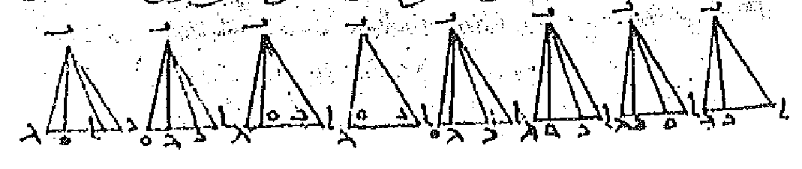

Fonte: Sezgin (2010, p. 4).

Quadro 01: Reconstrução de casos especiais da Generalização do Teorema de Pitágoras.
CASOS ESPECIAIS, CLASSIFICADOS POR SAYILI (1960) E PRESENTES NA CARTA
CASOS | REPRESENTAÇÃO GEOMÉTRICA | CONCLUSÕES | INDÍCIOS DAS IMAGENS (FIGURA 04)
$\hat{B}$ < 60$°$ | 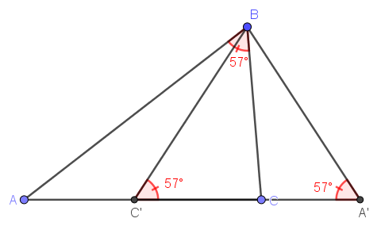 | Quando isso ocorre, o vértice A’ ou C’ fica fora do segmento $\overline{AC}$ | Quarta e oitava imagens
$\hat{B}$ = 90$°$ | 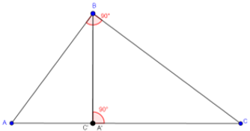 | Quando isso ocorre, A’ e C’ coincidem, retornando ao caso particular do Teorema de Pitágoras para triângulos retângulos | Primeira imagem
$\hat{B}$ > 90$°$ | 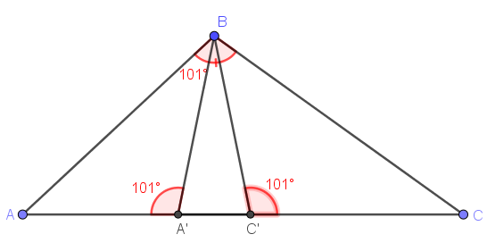 | Quando isso ocorre, temos que  ($\overline{AA'}$ + $\overline{CC'}$) < $\overline{AC}$ | Segunda ou terceira imagem

Para uma melhor compreensão dessa generalização, realizamos sua divisão em duas situações, trazidas por Thabit (1958), mas categorizadas assim por nós: i) Situação 1- Primeira imagem da figura; e ii) Situação 2 – Imagens restantes da figura.

No que se refere ao primeiro desenho da imagem, de forma retórica, Thabit (1958) discute o caso particular do Teorema de Pitágoras, quando o segmento $\overline{BD}$ é perpendicular ao segmento $\overline{AC}$. Assim concluique, quando o ângulo formado pelo segmento de reta BD com o segmento AC for reto (90 graus), basta somarmos os quadrados dos lados AB e BC que serão iguais ao lado AC multiplicado pela soma dos lados AD e DC.

Para uma melhor visualização, compusemos o Quadro 2 para a Situação 1, que estruturamos dessa maneira: Enunciado proposto por Thabit (1958) – nesta coluna retiramos trechos de Thabit (1958) em forma de citação; Construção no GeoGebra – neste tópico apresentamos a construção tomando como base o passo a passo descrito por Thabit (1958); Decorrência Matemática – trazemos, neste espaço, a conclusão de Thabit, de acordo com o que propõe; e Notação atual – nesta coluna, apresentamos uma interpretação do passo a passo de Thabit (1958), a partir da notação matemática atual, a título de verificação. Tivemos o cuidado de trazer a demonstração dessa interpretação, de modo a contemplar o que propusemos no Produto Educacional, na formação do professor de Matemática.

Quadro 02: Resumo da Situação 1 – Primeiro desenho da imagem.
SITUAÇÃO 1 – PRIMEIRO IMAGEM DA FIGURA
ENUNCIADO PROPOSTO POR THABIT (1958) | CONSTRUÇÃO NO GEOGEBRA |  | DECORRÊNCIA MATEMÁTICA | NOTAÇÃO ATUAL
“Este é o triângulo ABC.” (p. 546) | 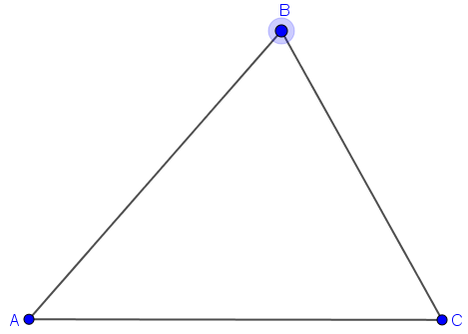 |  | X | $$∆ABC$$
“Vamos desenhar uma ou duas linhas que do vértice B interceptam AC deste triângulo e fazer com isso um ângulo igual ao ângulo ABC. Esta linha é uma linha qualquer BD” (p. 546) | 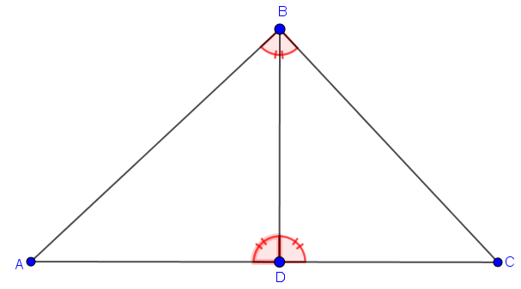 |  | X | B$\hat{D}$A $≡$ $\hat{B}$  B$\hat{D}$C $≡$ $\hat{B}$
“Isso corresponde ao ângulo ABC ser um ângulo reto; A linha BD é perpendicular a AC aqui.” (p. 546) | 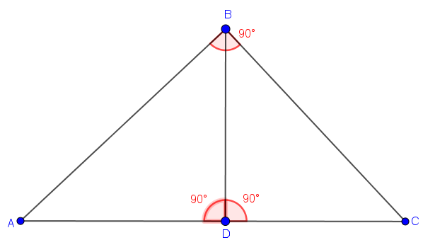 |  | X | A$\hat{B}$C = 90º  $\overline{BD}$ $⊥$ $\overline{AC}$
“Assim, a soma dos quadrados dos lados AB e BC é a área retangular de AC multiplicada pela soma de AD e DC.” (p. 546) | X | ($\overline{BA}$)² + ($\overline{BC}$)² = ($\overline{AD}$ + $\overline{DC}$) x $\overline{AC}$. |  | Tomamos:  $\overline{AB}$ = c  $\overline{BC}$ = a  $\overline{AC}$ = b  Aplicando a Lei dos Cossenos no $∆ ABC$, temos:  b² = a² + c²

Fonte: Elaborado pelos autores (2020)

Investigamos a Generalização feita por Thabit para as situações diferentes da primeira imagem da figura, isto é, quando se traçar duas linhas BA’ e BC’, de modo que os ângulos formados entre os segmentos BA’ e BC’ com o segmento AC sejam congruentes ao ângulo $\hat{B}$ do triângulo ABC, com ângulos diferentes de 90 graus. Nessa situação, representada a partir do segundo desenho, da direita para esquerda (Figura 04), Thabit generaliza quando a situação é diferente da primeira imagem da figura: a soma dos quadrados dos lados AB e BC que será igual ao lado AC multiplicado pela soma dos lados AA’ e CC’.

Considerando a Situação 2, sobre a Generalização feita por Thabit e para uma melhor visualização, apresentamos o Quadro 3.

A partir disso, Thabit discorre sobre a Generalização do Teorema de Pitágoras, concluindo que:
A soma de duas figuras semelhantes, além do quadrado ou retângulo desenhadas em dois dos lados de qualquer triângulo, perpendicular ou não, é igual à área de qualquer forma cuja proporção está para a figura semelhante desenhada no terceiro lado de acordo com as condições no exemplo dado acima. (THABIT, 1958, p. 547, tradução nossa)

Quadro 03: Resumo da Situação 2 – Imagens restantes da figura.
SITUAÇÃO 2 – DESENHOS RESTANTES DA IMAGEM
ENUNCIADO PROPOSTO POR THABIT (1958) | CONSTRUÇÃO NO GEOGEBRA |  | DECORRÊNCIA MATEMÁTICA | NOTAÇÃO ATUAL
“Este é o triângulo ABC.” (p. 546) |  |  | X | $$∆ ABC$$
“Vamos desenhar uma ou duas linhas que do vértice B interceptam AC deste triângulo e fazer com isso um ângulo igual ao ângulo ABC. [...], ocorrem duas linhas como BA' e BC'. Nesta segunda situação, o ângulo ABC não é perpendicular e é igual aos ângulos AA'B e CC'B.” (p. 546) | 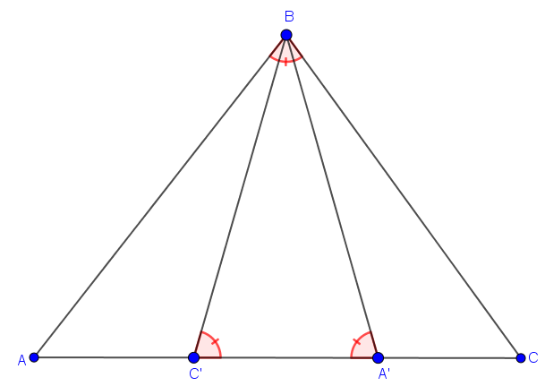 |  | X | C$\hat{C'}$B $≡$ $\hat{B}$  A$\hat{A'}$B $≡$ $\hat{B}$  $\hat{B}$ ≠ 90º
“Assim, a soma dos quadrados dos lados AB e BC é a área retangular de AC multiplicada pela [...] soma de AA’ e CC’.” (p. 546) | X | ($\overline{BA}$)² + ($\overline{BC}$)² = ($\overline{AA'}$ + $\overline{CC'}$) x $\overline{AC}$. |  | Tomamos:  $\overline{AB}$ = c  $\overline{BC}$ = a  $\overline{AC}$ = b  Aplicando a Lei dos Cossenos no $∆ ABC$, temos:  b² = a² + c² - 2.a.c. cos $\hat{B}$;

Fonte: Elaborado pelos autores (2020)
Thabit, após mencionar a Generalização do Teorema de Pitágoras, promove algumas discussões sobre a relação do geral e do particular. Inclusive, Thabit elogia seu amigo por buscar uma generalização, por estar insatisfeito com casos particulares. Desse modo, segundo Thabit (1958), muito possivelmente, Sócrates trouxe um caso particular (o Teorema de Pitágoras aplicado a triângulos retângulos isósceles, partindo do quadrado e suas diagonais), justamente pelo fato de a quem Sócrates ensinava, segundo o relato de Platão, ser alguém iniciante no assunto, não um aluno avançado. Nesse sentido, Thabit afirma que:
Na verdade, o conhecimento aumenta o poder da alma e o reforça. No entanto, assim como um alimento forte é dado a um corpo fraco de uma vez, o corpo não pode lidar com ele e este alimento causa um efeito prejudicial nele ao invés de fortalecê-lo, da mesma forma, ele permanece em um estado de poder e desamparo quando algo é previsto que ele não pode suportar. Mas se esse trabalho for feito de forma gradual e precisa, então sua força é tremendamente aumentada sem nenhum dano a ele. (THABIT, 1958, p. 548, tradução nossa)

É importante a reflexão que Thabit faz, inclusive, porque compara a relação do alimento para o corpo com o conhecimento para a alma, não apenas a título de um melhor entendimento do seu amigo, incomodado com o caso particular, mas também por estabelecer uma relação direta: conhecimento e alimento; alma e corpo.
Muito embora haja poucos olhares para a Matemática Islâmica, faz-se necessário lançar-lhe um científico e outro mais pedagógico, o que justifica o desenvolvimento, a posteriori, de um Produto Educacional (Caderno de Atividades). De fato, o reforço a essa relevância pedagógica sobre a Matemática Islâmica é destacado nas palavras de Berggren (1986), ao afirmar que:
Apesar disso, nenhum livro sobre a história da matemática em Inglês trata da contribuição islâmica de uma maneira geral. Isso é lamentável, não só de um ponto de vista acadêmico, mas de um ponto de vista pedagógico, pois as contribuições do Islã incluem algumas joias de raciocínio matemático, acessíveis a qualquer um que aprendeu matemática do ensino médio. (BERGGREN, 1986, prefácio, tradução nossa)

Desse modo, no presente artigo, nos limitamos a apresentar uma Pesquisa Histórica e Epistemológica sobre o estudo da Generalização do Teorema de Pitágoras por Thabit Ibn Qurra (836-901), a partir do delineamento de um caderno de atividades-históricas-com-tecnologias nos moldes da aliança, que prevê uma investigação-histórica-com-tecnologia acionada por meio de explorações (Quadros 01, 02 e 03). Tal material será fruto da dissertação vinculada ao presente estudo e que se encontra em andamento. Como, até o momento, a análise de tal aplicação ainda não se concretizou, convidamos o leitor a buscar encaminhamentos futuros deste trabalho, em particular, no texto final da dissertação.

6 CONSIDERAÇÕES FINAIS

Consideramos relevante o estudo histórico realizado, pois, além de disponibilizar literatura em português sobre o assunto, pudemos vislumbrar possibilidades que o tema pode trazer para o ensino de Matemática, mais precisamente a partir da Generalização do Teorema de Pitágoras produzida por Thabit, culminando na aliança que almejamos entre HM, TDs e IM.

Ressaltamos ainda que tal aliança pode ocorrer de acordo com as escolhas didáticas, por isso foram arroladas as reflexões teóricas. Porém, a HM só ganhará seu espaço e o protagonismo que defendemos aqui, se as atividades propostas em nosso produto estiverem dentro de uma perspectiva de IM, resultando no que Sousa (2020) nomeou como "atividades-históricas-com-tecnologias", com viés invetigativo de problemas históricos com apoio das TDs, as quais possuem estruturas e elementos próprios de composição.

Nesse sentido, a partir das concepções teóricas sobre HM, TDs e IM, , pretende-se construir um produto educacional no formato de Caderno de Atividades voltado à formação de professores, como defendem Cavaleiro, Meneghetti e Severino (2017), ao dizerem que, para que metodologias como IM estejam mais presentes nas salas de aula da Educação Básica, faz-se necessário que sejam também abordadas na formação de professores.

Embora este trabalho se configure pela apresentação dos resultados parciais de uma pesquisa em andamento, seja sobre a biografia do matemático do século IX, Thabit ibn Qurra, e suas contribuições para Matemática, seja sobre a inclusão da História da Matemática Islâmica na formação de professores, foi de extrema importância iniciar as pesquisas sobre esse autor, pois pudemos conhecer possibilidades para o ensino de Matemática, mais precisamente no que concerne à Generalização do Teorema de Pitágoras.

REFERÊNCIAS

BERGGREN, J. L. Episodes in the Mathematics of Medieval Islam. New York: Springer, 1986.
BORBA, Marcelo de Carvalho; PENTEADO, Miriam Godoy. Informática e Educação Matemática. 6 ed. Belo Horizonte: Autêntica, 2019.
CAVALHEIRO, Gabriela Castro Silva; MENEGHETTI, Renata Cristina Geromel; SEVERINO, Augusta Teresa Barbosa. CONCEPÇÕES DE LICENCIANDOS EM MATEMÁTICA SOBRE AS METODOLOGIAS DE RESOLUÇÃO DE PROBLEMAS E INVESTIGAÇÃO MATEMÁTICA. Hipátia-Revista Brasileira de História, Educação e Matemática, v. 2, n. 2, p. 1-12, 2017.
COSTA, Allyson Emanuel Januário da; SOUSA, Giselle Costa de. Investigando a Conjunção entre História da Matemática e Tecnologias Digitais de Informação e Comunicação, através de um Levantamento Bibliográfico no Banco de Teses & Dissertações da Capes (2013 – 2016). In: Seminário Cearense de História da Matemática, 3., 2018, Juazeiro do Norte. Anais. Juazeiro do Norte: IFCE, 2018. p. 10.
FAUZAN, Pepen Irpan. FATA, Ahmad Khoirul. Hellenism in Islam: the influence of Greek in Islam Scientific Tradition. Epistemé, Vol. 13, n. 2, 408-432, dez/2018.
GIL, Antônio Carlos. Métodos e Técnicas de Pesquisa Social. 6 ed. São Paulo: Atlas S.A., 2008.
LIMA, Telma Cristiane Sasso de; MIOTO, Regina Célia Tamaso. Procedimentos metodológicos na construção do conhecimento científico: a pesquisa bibliográfica. Revista Katál, Florianópolis, v. 10 n. esp. p. 37-45, 2007.
MENDES, Iran Abreu. Investigação Histórica no Ensino da Matemática. Rio de Janeiro: Editora Ciência Moderna Ltda., 2009.
MIGUEL, Antônio; MIORIM, Maria Ângela. História na Educação Matemática: propostas e desafios. 3 ed.Belo Horizonte: Autêntica, 2019.
O'CONNOR, John J.; ROBERTSON, Edmund F. Thabit. (2015). In: MacTutor History of Mathematics Archive. Disponível em: http://www-history.mcs.st-andrews.ac.uk/PictDisplay/Thabit.html. Acesso em: 12 dez. 2018.
PONTE, João Pedro da; BROCARDO, Joana; OLIVEIRA, Hélia. Investigações Matemáticas na Sala de Aula. 4. Ed. Belo Horizonte: Autêntica, 2019.
RASHED, Roshdi. Thābit ibn Qurra: science and philosophy in ninth-century Baghdad. Berlin: Gruyter, 2009.
SAITO, Fumikazu. DIAS, Marisa da Silva. Interface entre História da Matemática e Ensino: uma Atividade desenvolvida com base num documento do Século XVI. Ciência & Educação, v. 19, n. 1, 2013. pp. 89-111.
SARTON, George.Introduction to The History of Science. Carnegie Institution of Washington, v 1, 1927.
SAYILI, Aydin. Thabit ibn Qurra’s Generalization of the Pythagorean Theorem. The University of Chicago Press: The History of Science Society. 1960. Disponível em: http://www.jstor.org/stable/227603?origin=JSTOR-pdf. Acesso em: 22 jul. 2018.
SAYILI, Ayidin. Sâbit ibn Kurra'nin Pitagor Teoremini Tamimi. Belleten, 22: 527-549, 1958.
SEGZIN, Fuat. A collection of Mathematical, Philosophical, Meteorological, and Astronomical treatises. Thabit ibn Qurra, Abu Yusuf Ya’qub al-Kindi, Abu L-Saqr al-Qabisi, Abu Sahl al-Kuhi, and others, Codex AyaSofya: 4832 (Institute for The History Arabic-Islamic Science at the Johann Wolfgang Goethe University Frankfurt am Main). 2010.
SHLOMING, Robert. Thabit ibn Qurra and the Pythagorean Theorem. The Mathematic Teacher. 1970. Disponível em: https://www.jstor.org/stable/27958444?Search=yes&resultItemClick=true&searchText=sAYILI&searchUri=%2Faction%2FdoBasicSearch%3FQuery%3DsAYILI%26amp%3Bfilter%3D&ab_segments=0%2Fbasic_SYC-4800%2Ftest&refreqid=search%3Aa1aa054c9663acdf755b83bb232de1bd&seq=7#metadata_info_tab_contents. Acesso em: 02 nov. 2019.
SOUSA, Giselle Costa de. Aliança entre História da Matemática e Tecnologias via Investigação Matemática. Livraria da Física, 2020.
THABIT, ibn Qurra. Trad. Ayidin Sayili. In: Sâbit ibn Kurra'nin Pitagor Teoremini Tamimi. Belleten, 22: 527-549, 1958.

Submetido em agosto de 2021.
Aprovado em outubro de 2021.

* Licenciado em Matemática pela Universidade Federal do Rio Grande do Norte (UFRN). Universidade Federal do Rio Grande do Norte (UFRN), Natal, Rio Grande do Norte, Brasil. lattes.cnpq.br/0328455010758107. orcid.org/0000-0003-4411-6745 .allysonecosta@gmail.com
** Doutora pela Universidade Federal do Rio Grande do Norte (UFRN). Universidade Federal do Rio Grande do Norte (UFRN), Natal, Rio Grande do Norte, Brasil. http://lattes.cnpq.br/1300121866958282. https://orcid.org/0000-0003-0213-4179. giselle.sousa@ufrn.br
*** Doutora pela Universidade Estadual Paulista Júlio de Mesquita Filho (UNESP). Universidade Federal do Rio Grande do Norte (UFRN), Natal, Rio Grande do Norte, Brasil. lattes.cnpq.br/1802642900191449. https://orcid.org/ 0000-0002-8527-1947. martafigueredo@yahoo.com.br
A aliança entre HM, TD e IM vem se constituindo como uma área de estudo na Educação Matemática a partir do desenvolvimento de pesquisas conduzidos por Sousa (2020) e demais colaboradores. Em sua concepção, tem produzido resultados voltados para o âmbito de ensino-aprendizagem de Matemática que aliam três tendências em Educação Matemática, HM, TD e IM, num processo uno. Considerando seus desdobramentos e configuração há uma variedade de produtos educacionais ancorados em seus aportes e o trabalho com a Generalização do Teorema de Pitágoras por Thabit caminha para ser um deles. Por realizar investigação histórica com base em análise de documentos com elementos iniciais da historiografia atualizada, tem se aproximado da Interface entre História e Ensino (SAITO; DIAS, 2013), mas não podemos dizer que é uma relação de igualdade ou sinônimo. Deste modo, a aliança pode gerar trabalhos na concepção da interface, mas nem sempre, bem como, a Interface entre História e Ensino não necessariamente ocorre via aliança entre HM, TD e IM. De fato, na Interface podemos nem usar TD, por exemplo, da mesma forma que na aliança nem sempre realizamos análise de documentos ou tendência historiográfica atualizada. Em estudos futuros, tais relações serão mais detalhadas. Assim, consideramos este trabalho uma proposta de aliança e não interface entre HM, TD e IM.
Únicas imagens e respectivos símbolos (os oito triângulos) que encontramos no manuscrito digitalizado sobre a generalização. Usamos para nossa investigação o enunciado retórico, juntamente com a reprodução dessas imagens, com o auxílio do GeoGebra
Vale ressaltar que Thabit não apresenta figuras, sendo assim, seguimos o passo a passo retórico que apresentou em seu estudo, reproduzindo-os no GeoGebra, a fim de obter um melhor entendimento.

